 | WOJEWÓDZKA BIBLIOTEKA PUBLICZNA W OLSZTYNIE  im. Emilii Sukertowej-Biedrawiny  10-117 Olsztyn, ul. 1 Maja 5 | NIP 739 05 05 064  tel. (89) 524 90 32 | fax (89) 524 90 31  www.wbp.olsztyn.pl | e-mail: wbp@wbp.olsztyn.pl

REG.081.1.2026 Olsztyn, ………………………………………….

PROTOKÓŁ PRZEKAZANIA

Wojewódzka Biblioteka Publiczna im. Emilii Sukertowej-Biedrawiny w Olsztynie, ul. 1 Maja 5, 10-117 Olsztyn, zgodnie z Umową Nr KE.22.2026/KB zawartą w dniu 26 lutego 2026 roku w Olsztynie, pomiędzy: Województwem Warmińsko-Mazurskim z siedzibą w Olsztynie przy ul. Emilii Plater 1, reprezentowanym przez Zarząd Województwa Warmińsko-Mazurskiego, a Wojewódzką Biblioteką Publiczną w Olsztynie im. Emilii Sukertowej-Biedrawiny z siedzibą w Olsztynie, ul. 1 Maja 5, 10-117 Olsztyn, przekazuje poniższej placówce materiały (wg załącznika) do realizacji działań proczytelniczych w ramach Wojewódzkiego Programu Rozwoju Czytelnictwa

……………………………………………………………………………………………………………………….
Nazwa placówki

……………………………………………………………………………………………………………………….
Adres placówki

………………………………………………….. …………………………………………….
Podpis przekazującego Podpis odbierającego

UWAGA:
Protokół został sporządzony w dwóch jednobrzmiących egzemplarzach, po jednym dla każdej ze Stron.

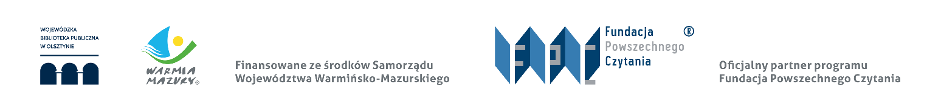

ZAŁĄCZNIK

Wykaz książek (łącznie ……….. egzemplarzy):
1.
2.
3.
4.

